一斉
令和 年 月 日（ ）
大規模災害発生時の 安否確認訓練
を実施しました。

玄関先に出した安否確認札は、
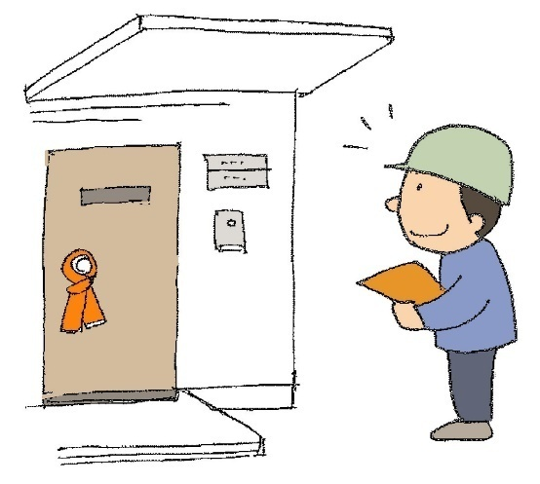
「わが家はみんな無事です」
というサインです。
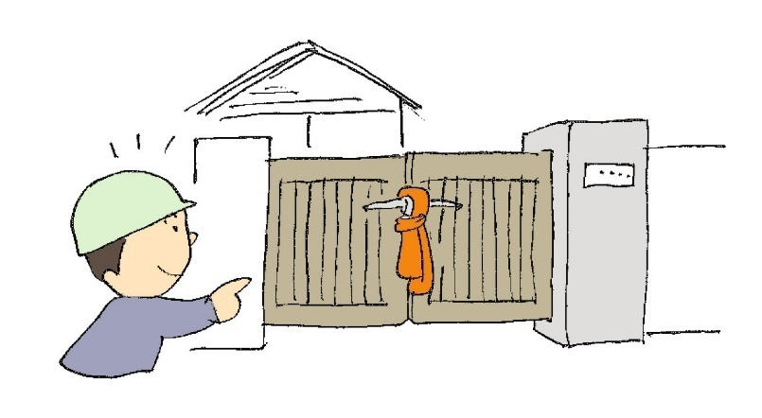

※ 発災初期のすばやい安否確認が、救助の必要な方の早期発見と救出へつながります。
今後も安否確認訓練を実施していきますので
ご参加・ご協力のほどよろしくお願いします。

町内会 会長 .

令和 年 月 日（ ）
大規模災害発生時の 安否確認訓練
を実施しました。
一斉

玄関先に出した安否確認札は、
「わが家はみんな無事です」
というサインです。

町内会 会長 .
※ 発災初期のすばやい安否確認が、救助の必要な方の早期発見と救出へつながります。
今後も安否確認訓練を実施していきますので
ご参加・ご協力のほどよろしくお願いします。

